样品验证报告

|  |  |  |  |
| --- | --- | --- | --- |
| 产品型号 | O11F-K319-20.00MHz | 测试时间 | 2020.12.07 |
| 测试项目 | 相位噪声、波形 | 测试结果 | PASS |
| 测试人 |  | 审核人 |  |

**相位噪声测试电路：**

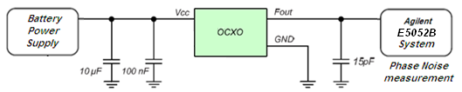

**测试结果：**

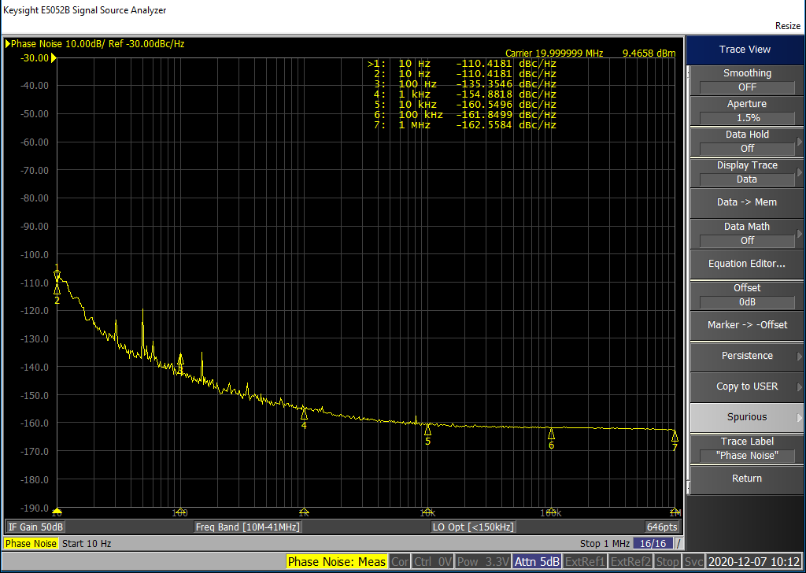

样品1

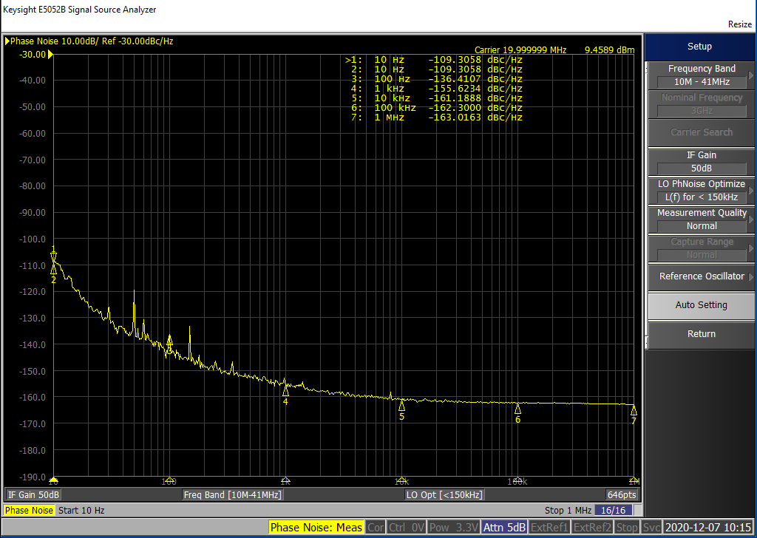 样品2

**波形测试结果：**

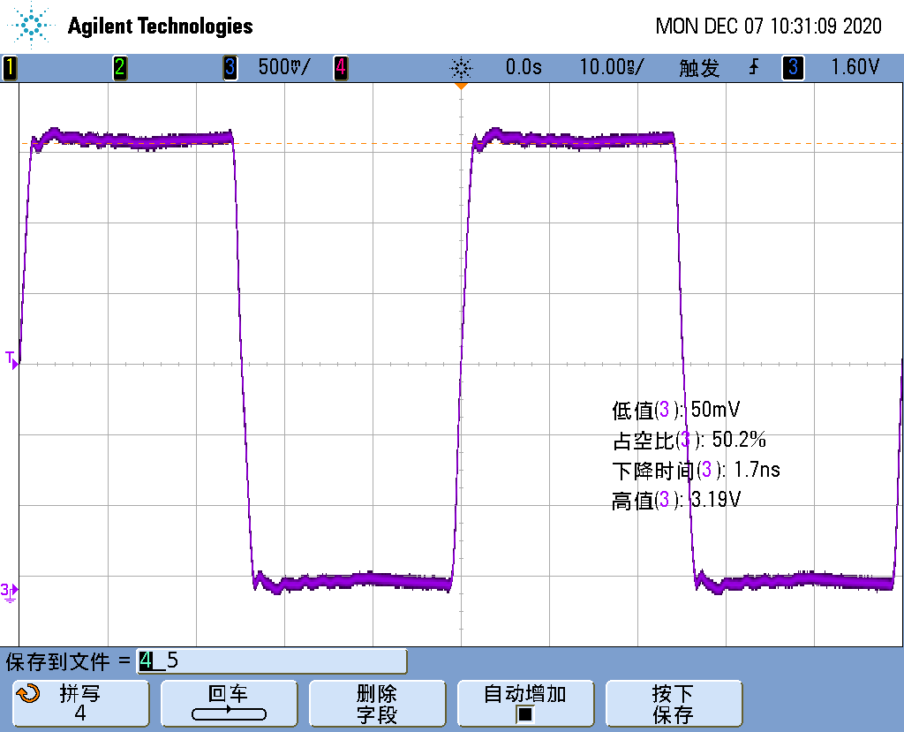

样品1

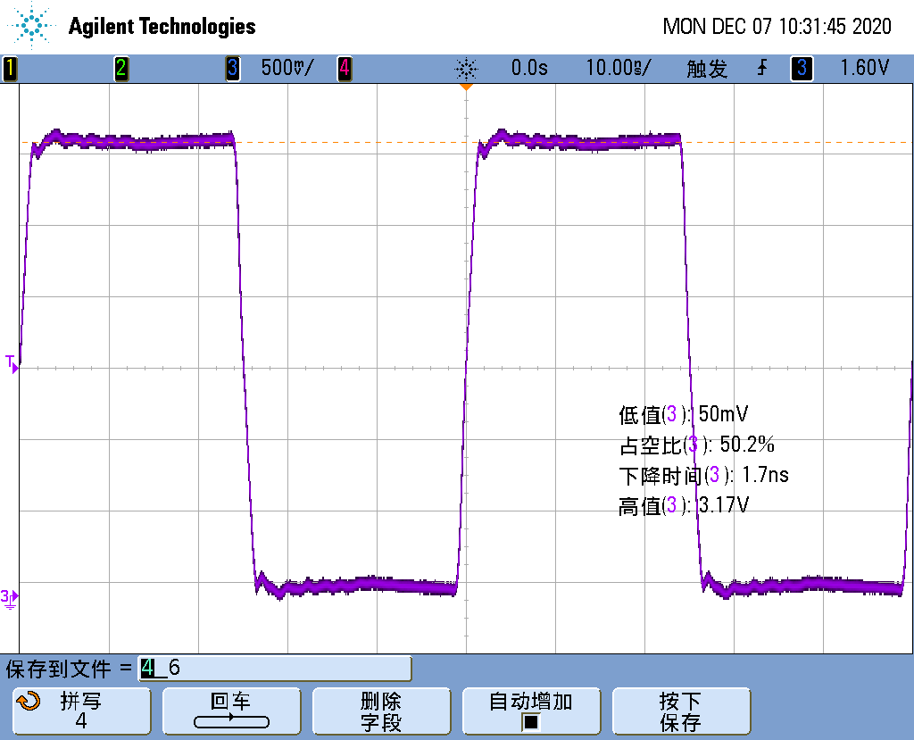

样品2